台南市東區博愛國民小學辦理103學年度
性教育宣導活動成果
活動名稱 | 台南市103學年度健康促進學校計畫活動  ～「屬於妳的成長秘密花園」
活動時間 | 103年9月14日上午8時至9時
活動地點 | 5樓活動中心
活動方式 | 宣導
參加人數 | 四、五、六年級學生100人
成效及特色說明 | 讓小女生面對及了解身體結構的變化，在未來生理期時來臨時，能夠從容不迫的面對。
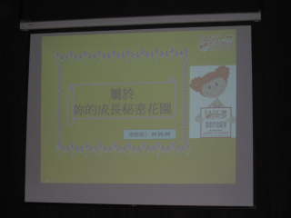 |  | 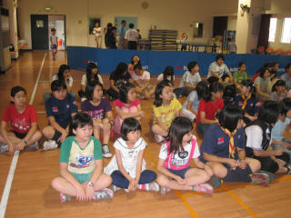
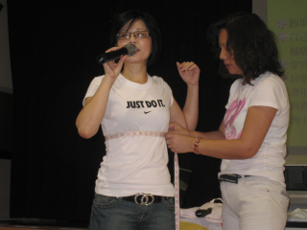 |  | 